**PRÉPARATION ET APPLICATION DES PEINTURES**

**ACTIVITES : PRÉPARATION DES SURFACES SIMPLES**

Interpréter un rapport d’expertise et un ordre de réparation niveau 2

**À partir d’un véhicule ayant subi un choc du 1er degré, appliquer une méthodologie de ponçage afin de recevoir les produits de garnissage et de sous couche**

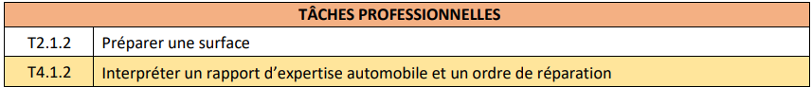

Après avoir pris en charge le véhicule, compléter l’ordre de réparation qui détermine les travaux à réaliser.

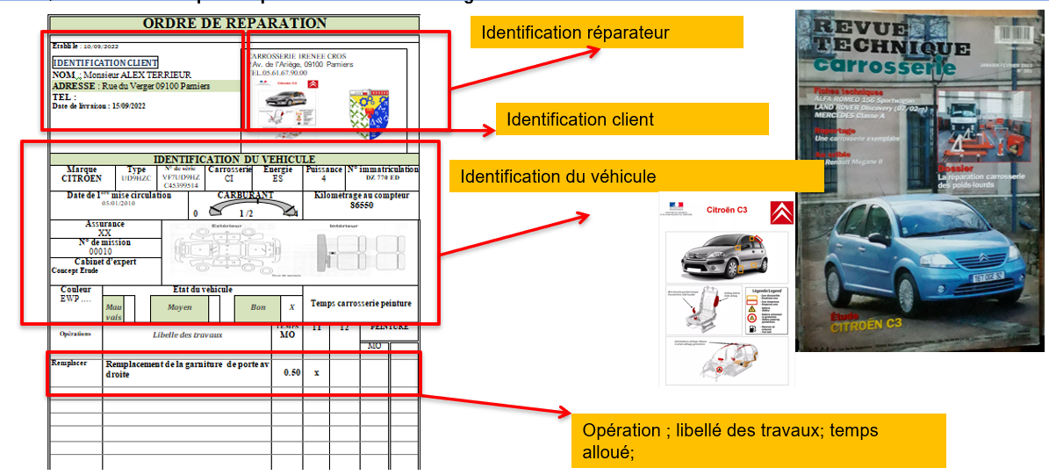

|  |  |  |  |  |  |  |  |  |  |  |  |  |  |  |  |  |  |  |  |
| --- | --- | --- | --- | --- | --- | --- | --- | --- | --- | --- | --- | --- | --- | --- | --- | --- | --- | --- | --- |
| **ORDRE DE REPARATION** | | | | | | | | | | | | | | | | | | | |
|  | | | | | | | | | | | | | | | | | | | |
| **Etabli le** :  **IDENTIFICATION CLIENT**  **NOM :**  **ADRESSE** :  **TEL :**  **Date de livraison :** | | | | | | | | | | | | CARROSSERIE IRENEE CROS  2 Av. de l'Ariège, 09100 Pamiers  TEL.05.61.67.90.00  matériaux composites pour réduire la masse d'un véhicule | Evolution et inovation AUTO | Scoop.it | | | | | | | |
| **IDENTIFICATION DU VEHICULE** | | | | | | | | | | | | | | | | | | | |
| **Marque** | | **Type** | | | | **N° de série** | | **Carrosserie**  CI | | | | **Energie** | | | **Puissance** | | **N°** **immatriculation** | | |
| **Date de 1ère mise circulation** | | | | | | | **CARBURANT**  **0 1 /2 4/4** | | | | | | | | **Kilométrage au compteur** | | | | |
| **SAT51F0Assurance**  XX | | | | | |  | | | | | | | | | | | | | | |
| **N° de mission** | | | | | |  | | | | | | | | | | | | | | |
| **Cabinet d’expert**  **Concept Etude** | | | | | |
| **Couleur** | | **Etat du véhicule** | | | | | | | | | | | | | | **Temps carrosserie peinture** | | | | |
| ***Mauvais*** | |  |  | | ***Moyen*** | | |  |  | ***Bon*** | | |  |
| **Opérations** | | ***Libelle des travaux*** | | | | | | | | | | | | **TEMPS MO** | | **T1** | **T2** | | **PEINTURE** | |
| MO |  |
| Réparer | |  | | | | | | | | | | | | 7 | | 1 | 6 | |  |  |
| Peinture | |  | | | | | | | | | | | |  | |  |  | | 4 |  |
|  | |  | | | | | | | | | | | |  | |  |  | |  |  |
|  | |  | | | | | | | | | | | |  | |  |  | |  |  |
|  | |  | | | | | | | | | | | |  | |  |  | |  |  |
|  | |  | | | | | | | | | | | |  | |  |  | |  |  |
|  | |  | | | | | | | | | | | |  | |  |  | |  |  |
|  | |  | | | | | | | | | | | |  | |  |  | |  |  |

Réparer, remplacer, peindre